Georg Mohr:

MAROCZY PİYON YAPISI:
Atın Merkezden Geri Çekilmesi

Beyaz atın merkezden geri çekilme stratejisi kural olarak siyah için son derece tatsızdır. Beyaz, atını üç farklı haneye oynayabilir: c2’ye – ki buradan at farklı şekillerde oyuna yeniden dahil olabilir (a3’den b5’e, e3’den d5’e vs…) – b3’e – buradan at c4- c5 piyon sürüşünü destekler, ve e2’ye (Sicilya Savunması Moskova Varyantı’nda en sık yapılan hamledir). Bu geri çekilme hamlesi siyah için neden can sıkıcıdır? Bunun başlıca nedeni beyazın alan avantajına sahip olmasından dolayı siyahın taş değişimlerini hedeflemesidir. Bu nedenle siyah, Maroczy piyon yapısında genellikle d4’de erken değişimlere gider. Fakat her şeyin avantajları ve dezavantajları vardır. Siyah filin şimdi Fd7- c6 yapabileceği doğrudur; buradan merkeze ve e4 piyonuna baskı yapabilecektir, ancak diğer taraftan değişim sonrasında siyahın d4 hanesine uyguladığı baskı (Ac6 artık yoktur) azalacaktır ve genellikle savunmasız atından dolayı gelişim problemleri yaşayan beyaz, şah kanadı veya merkezde oynama konusunda söz sahibi olacaktır.
Varyantımıza ait tipik bir psikolojik mücadeleyi inceleyelim:
1.e4 c5 2.Af3 Ac6 3.d4 cd4 4.Ad4 g6 5.c4
İlk kritik an. Siyah, rakibinin en kısa zamanda atını oynamasından endişe ediyor (Ac2). Ne yapılmalı? 5…Ad4 6.Vd4 şeklinde alış, uzun çaprazın zayıflığından dolayı erkendir: 6…Af6 7.e5!. Böylece siyah ilk yol ayrımına gelmiştir. Burada pek çok satranççı 5…Af6 ile beyazı 6.Ac3 yapmaya zorlamayı seçmiştir. Bu sayede siyah ciddi bir tempo kazanacaktır: 6…Ad4 7.Vd4 d6. Bu ideal bir hamle sırası mıdır? Hem evet hem hayır! Siyah stratejik anlamda başarılı olmuştur fakat beyaz da fillerini geliştirmiştir. Kendisi siyah haneli filini aktif g5 hanesine geliştirecektir çünkü artık d4’deki atı koruması gerekmemektedir. Vd2 sonrasında kendisi beyaz haneli filini d3’e koyacak ve şah kanadı operasyonlarını hazırlamaya başlayacaktır. 5…Fg7 hamlesinin kendine özgü dezavantajları vardır, bu hamle atın 6.Ac2 şeklinde geri çekilmesine izin verir. Uzun bir süre için bu hamlenin siyahın şah kanadı atını geliştirmemiş olmasından dolayı en az tehlikelisi olduğuna inanılmıştır. Pratik, beyazın Ac2 ile atı merkezden çekmesine cevaben siyahın …f7- f5 ile iyi bir karşıoyun elde ettiğini göstermiştir. Siyah, atını h6’dan geliştirebilir ve mümkün olan en kısa zamanda f7- f5 oynar. (Atın f6’ya oynanması halinde, zaten geliştirilmiş olan atın –genellikle d7’ye – geri çekilmesi gerektiğinden, piyon sürüşü için fazladan bir tempo kaybedilecektir). Veya önce f7- f5 yapıp atını bunun ardından oyuna sokabilir. Beyaz ile sonradan buna karşı insiyatif elde etmenin yolları bulunmuştur.
Çoğu oyuncu 6.Fe3 Af6 7.Ac3 ile atı korumayı tercih eder, bu durumda siyah kendisini yeni bir yol ayrımında bulur. Kendisi tipik 7…Ag4! 8.Vg4 Ad4 manevrası ile atları değişebilir ve beyazın elinde 9.Vd1’den daha iyi bir hale yoktur, bu arada siyah aktif bir haneye atını getirebilir – 9…Ae6. Kendisi klasik 7…d6 8.Fe2 0-0 9.0-0 Fd7 devamyolunu 10…Ad4 ve 11…Fc6 fikriyle seçebilir. Beyaz tatsız 10.Ac2 (veya 10.Ab3 – c4-c5 fikriyle) yaparak siyah için uzmanlar tarafından geliştirilmiş hamle sırasını bozabilir. d4 sonrasında siyah henüz 9. Hamledeyken değişime gidebilir: 9…Ad4 10.Fd4 ve ancak bundan sonra 10…Fd7 yapar. Beyaz atını c2 hanesine daha erken oynamaya ihtiyaç duyar ve bu erken geri çekilme hamlesi konuma yeni olanaklar getirir – 6.Ac2!. Öncelikle beyazın erken f7- f5’e karşı kendisini nasıl etkili bir şekilde savunabileceğine bakalım:

Voitsekehovsky S. : Aronian L.
Minsk 1998

1.e4 c5 2.Af3 Ac6 3.d4 cd4 4.Ad4 g6 5.c4 Fg7 6.Ac2 Ah6 7.Fd2!
Bu hamleye izin veren siyah atın son gelişim hamlesidir: 7…Fb2? 8.Fh6 Fa1 9.Aa1! ve bu devamyolu yüzünden siyah genellikle 6…d6’yı tercih eder, burada ise beyaz 7…f5’e karşı basit 7.Fd3! gelişim hamlesiyle mücadele eder.
P. H. Nielsen’in son derece ilginç bir tavsiyesi 6…Vb6’dır. Bu hamlenin ardından beyazın b2 piyonunu korumaya yönelik başarılı bir savunması yoktur. “Mantıklı” 7.Ac3 sonrasında siyah 7…Fc3!? 8.bc3 Af6 ile zayıf beyaz piyonlara karşı fil çifti olmadan oynamayı dener. Pratikte beyazın başarı oranı daha yüksektir. Kendisi siyah haneli filinin yardımıyla güçlü bir insiyatif geliştirebilir, örneğin: 9.Fd3 d6 10.Ae3 0-0 11.0-0 Ae5 12.Ad5 Ad5 13.cd5 Va5 14.Fe2 Vc3 15.Kb1 Vc7 16.f4 Ad7 17.Fb2 f6 18.Vd2 Ac5 19.Ve3 e5 20.de6 Fe6 21.f5 gf5 22.ef5 Fa2 23.Ka1 Fd5 24.Vd4 Vc6 25.Ka3 Ad7 26.Kd1 Kae8 27.Fh5 Ke5 28.Vd2 Kf5 29.Kg3 Şh8 30.Vh6 Kg8 31.Fg6 Kg7 32.Ff5 Vb6 33.Fd4 1-0, Eljanov : Zubarev, Harkov 2001.
7…f5 8.ef5 Af5 9.Fc3! Vb6 10.Vd2 Fh6 11.Vd5 Fg7 12.Fg7 Ag7 13.b3
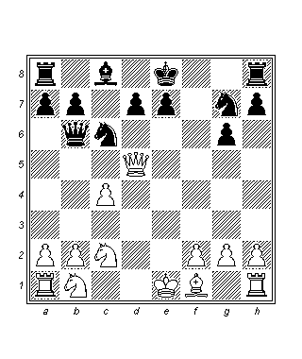
Beyazın hafif bir üstünlüğü vardır. Piyonları daha bağlantılıdır ve zayıflıkları yoktur. Merkezdeki değişimler beyaz haneli fili hayata döndürmüştür, bu filin siyahın beyaz haneli filinden hiçbir eksiği kalmamıştır.
13…Af5 14.Ac3 d6 15.Fd3 Afd4 16.Ad4 Vd4 17.Vd4 Ad4 18.0-0-0 Ac6 19.Khe1
Beyazın oyunu basittir: Kendisi merkezi hatları kullanarak d6 ve e7 geri kalmış piyonlarına baskı uygulayacaktır.
19…0-0 20.f3 Ff5 21.Fe4 Fe4 22.Ae4 Kf5 23.Şb2 Ke5 24.f4 Kh5 25.Kh1 Kf8 26.g3 a5 27.a3 Khf5 28.Kd2 Ab8 29.Ke1 b5!?
Elbette siyah karşıoyun elde etmek istiyor fakat bunun neticeleri beyazın yararına olacak.
30.Ac3 bc4 31.Ke7 g5 32.fg5 Ac6 33.Kc7 Kf2 34.Ae4 Kd2 35.Ad2 Kf2 36.Kc6 Kd2 37.Şc3 Kh2 38.Şc4 Kg2 39.Kd6 Kg3 40.Kd5 a4 41.ba4 Şf7 42.Ke5 Ka3 43.a5 Ka1 44.Şb5 Kb1 45.Şc6 1-0.

Genç Levon Aronian bu malubiyetten ders çıkarmış olmalı ki sonraki yıllarda kendisi aynı açılışı beyazla oynarken görüyoruz:

Aronian L. : Vorobiov E.
Moskova 2004

1.e4 c5 2.Af3 Ac6 3.d4 cd4 4.Ad4 g6 5.c4 Fg7 6.Ac2 Af6 7.Ac3 0-0 8.Fe2 d6 9.0-0 Ad7!?
İlginç bir plan. Siyah …Fxc3 yapıp ardından siyah haneleri bloke etmek istiyor. Bu plan pratik anlamda İngiliz açılışından “çalınmıştır”: 1.c4 c5 2.Ac3 Af6 3.g3 d5 4.cd5 Ad5 5.Fg2 Ac7 6.Vb3!? (provokasyon hamlesi: beyaz Ac6’yı bekliyor) 6…Ac6 7.Fc6!? bc6 8.Va4. Beyaz tempo vermeye razı, çünkü piyon yapısına güveniyor. Siyahın aynı şekilde davranması için ise bir neden yok…
Çoğu oyuncu hasarlı piyon yapılarını sevmez ve bu nedenle neredeyse otomatik olarak şu şekilde devam eder:
10.Fd2 Ac5 11.b4!?
11.f3 Vb6!? 12.Şh1 Vb2!? 13.Kb1 Fc3’ün siyah için umut verici görünmesinden dolayı özellikle ilginç bir piyon fedası.
11…Ae6
Alış kritiktir: 11…Fc3 12.Fc3 Ae4 13.Fb2 (İngiliz açılışıyla ve yine ters renklerle yeni bir karşılaştırma yapmak ilginçtir: 1.c4 c5 2.Ac3 Af6 3.g3 d5 4.cd5 Ad5 5.Fg2 Ac7 6.Af3 Ac6 7.0-0 e5 8.d3 Fe7 9.Ad2 Fd7 10.Ac4 0-0 11.Fc6 Fc6 12.Ae5).
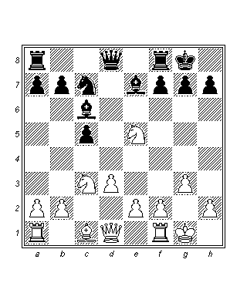
Öncekine neredeyse denk olan son derece popüler bir konum. Tek fark burada siyahın b7- b5 oynayamamasıdır ve kendisi 12…Fe8 ile geri çekilmeye zorunludur. Bu konum dünya şampiyonları tarafından bile oynanmıştır! Beyazın filini en doğru yer olan b2 hanesine oynayabilecek olması halinde konumunun ne kadar rahat olacağını hayal edebilirsiniz. 13…Fe6 (siyahlar 13…e5 14.Ve1 Vg5 15.Kd1 Fe6 16.Fd3 f5 17.f3 Af6 18.f4 veya 13…Vb6 14.a3 Fe6 15.Ae3’ü de denemişlerdir, her iki durumda da beyazın kuvvetli bir insiyatifi vardır Aagard) 14.b5 Ae5 (hamlenin pratik anlamda kayıp olmasından dolayı yorumcular sonradan 14…Aa5 15.Vd4 Af6 16.Ae3 Vc7 17.Kac1 Vc5 18.Vh4 Kac8 19.Kfd1 veya 14…Ab8 15.Vd4 Af6 16.g4 Vb6 17.g5 Vd4 18.Fd4 Ae4 (18…Afd7 19.Ff3) 19.Ff3 d5 20.Fg2 yine beyaz için insiyatifle) 15.Vd4 Af6 16.f4 Aed7 (16…Aeg4 17.h3 Ah6 18.g4) 17.g4 Vb6 18.f5 ve Svidler : Tivjakov, Halkidika 2002 oyununda beyazlar bir figür ve ardından da hızlıca oyunu kazanmıştır.
12.Kc1 Aed4
a hattının açılması daha mantıklı görünüyordu ve siyah oyuna hakim olurdu: 12…a5 13.a3 ab4 14.ab4 ve yalnızca bunun ardından 14…Aed4 15.Ad4 Ad4 16.Fe3. Siyah aktif bir şekilde 16…e5 ile devam edebilir ve pratik beyaz için en aktif devam yolunun 17.Ab5 Ab5 18.cb5 Fe6 19.b6 f5 20.Fc4 Fc4 21.Kc4 f4 22.Vd5 Şh8 23.Fd2 Vb6 24.Kfc1 iyi bir kompansasyonla (Aalgard).
13.Ad4 Ad4 14.Fe3
a hattının henüz açılmadığı konumda bu manevra daha da iyi görünmektedir. Fil çifti önemlidir çünkü beyaz istediği zaman siyah haneli filleri değişebilir.
14…Ae2 15.Ve2 b6 16.Kfd1 Fb7 17.Fd4 Fd4
17…f6 mümkündür, daha zayıfı 17…Kc8 18.Fg7 Şg7 19.e5 gibi görünmektedir.
18.Kd4 Vc7 19.h4!
Bir kez daha şah hücumuna dayanan tipik bir plan. Siyahın hiçbir figürünün bulunmadığı şah kanadına bir bakın! Kendisi tatsız bir seçimle yüzleşmek zorundadır: h piyonunun ilerlemesine izin vermek veya h7- h5 ile şah konumunu daha da zayıflatmak.
19…Kac8 20.h5 a6 21.Ad5 Fd5
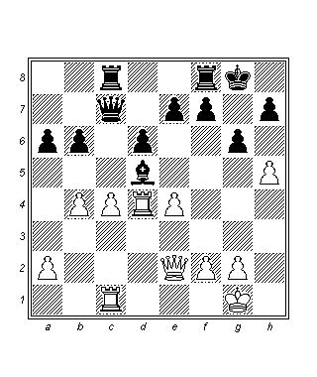
Tipik bir konum: İlkeleri göz önüne alarak beyaz için en iyi hamlenin 22.Kd5!? olacağını varsayabiliriz. Fakat elimizdeki konumda e piyonuyla alış da (Aronian’ın seçimi bu olmuştur) kötü değildir. Beyaz, konumsal oyun ile şah hücumunu birleştirmekte ve kalesi için h dikeyine olası bir transfer düşüncesiyle 4. yatayı açmaktadır. Aynı zamanda e7 piyonu zayıftır.
22.ed5 Kfe8 23.Ke4 Vd7 24.Ke1 b5 25.cb5 ab5 26.h6! Şf8 27.Vb2 f6
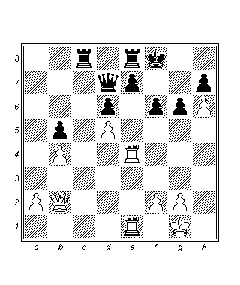
28.Ke7!
Kazanan bir oyun sonuna geçiş.
28…Ve7 29.Ke7 Şe7 30.Ve2 Şf7 31.Vb5 Kc1 32.Şh2 1-0.

Siyahlar, İskandinav oyuncuların (geçmişte Bent Larsen ve Ulf Andersson, şimdilerde P. H. Nielsen) yapmayı sevdiği gibi atın c2’ye çekilmesine karşı a7- a6 ve b7- b5 planı ile mücadele edebilir.

Short N. : Felgaer R.
Arjantin 2001
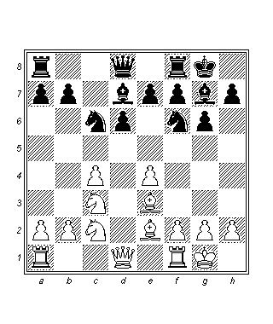
1…a6
Daha zayıf bir plan 1…Va5? 2.f4 Kac8 3.Kb1! a6 4.b4 Vd8 5.Vd3’dür ve Short : Andersson, Wijk aan Zee 1990 oyununda beyazın durumu daha iyidir.
2.f3
Bu tipik hamle e4 piyonuna ek bir savunma sağlıyor. Beyaz, b7- b5 sürüşünü de aktif bir şekilde engelleyen atını serbestleştirmek istiyor.
2…Kc8 3.Vd2
Muhtemelen en kuvvetli hamle can sıkıcı Fb6 tehdidini ortaya koyan 3.Kac1 Ae5 4.Aa3 Va5 (b7- b5’i hazırlıyor) 5.Vb3! idi.
3…Ke8 4.Kac1 Va5 5.Kfd1
5.Aa3 Fe6 6.Aab1 planı ilginç fakat yavaştır, Gulko : Nielsen, Esjberg 2000 oyununda beyaza başarı sağlamamıştır.
5…Ae5
Veya 5…Ked8
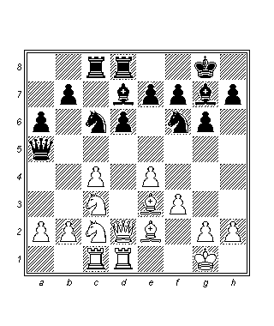
6.b4! – vezirin ve savunmasız e7 piyonunun yerleşimiyle bağlantılı tipik bir tuzak: 6…Ab4? 7.Ad5 Ac6 8.Va5 Aa5 9.Ae7 ve 10.Ac8. 6…Vh5 7.Ad5 oynanması halinde ise beyaz daha iyi kalır.
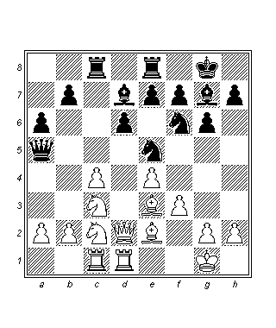
6.b4
Anand : Larsen, Roquebrune 1992 oyununda (0-1) siyaha kusursuz karşı şanslar sağlayan 6.Aa3 h5 7.Şf1 Fa4!? 8.Ke1 Fc6’dan daha iyi.
6.c5! sonrasında pratik anlamda oyunun sonucu belirlenmiştir ve siyah ciddi sorunlarla karşı karşıyadır.
6…Vd8 7.Aa3 a5 8.b5 Fe6 9.Aa4 Afd7 10.b6! ve beyazın avantajı çok büyüktür.

Bir dönem için atın b3’e çekilmesi ve c4- c5 sürüşünün hazırlanması çok popüler bir plan idi. Aşağıdaki konum akılda tutmaya değerdir:
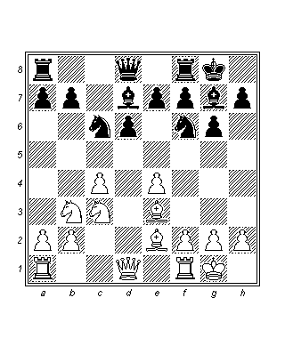
Siyah iki plan arasında tercih yapabilir: 1…a5 ile alışılmamış konumdaki atı rahatsız etmek veya 1…b6 ile bir çeşit duvar oluşturarak beyazın yapmayı planladığı hamleyi engellemek. İlk plan somuttur, ikincisi ise karmaşık bir stratejik planla bağlantılıdır.

Kortschnoj V. : Anand V.
Wijk aan Zee 1990
1…a5!?
Eski bir kural kale piyonuyla ilerleyerek b6 (b3) atına karşı can sıkıcı a5 (a4) tehdidini ortaya koymanın her zaman iyi olduğunu söyler.
2.Ad2
Tehdit 2…a4 ve 5…a3 ile vezir kanadının parçalanması idi, bu nedenle beyaz bir tempo daha vermiştir. d2’deki at e4 piyonunu korumaktadır ve c3 atı şimdiden harekete geçmeye (b5 veya d5’den) hazırdır.
2…Ad7

İkinci mantıklı olasılık 2…Ae8 ile d4 hanesine karşı oynamaktı, örneğin: 3.Kc1 (3.Af3 Af6!) 3…Ad4 4.Ab3 Ae2 5.Ve2 a4! 6.Ad4 Ac7, Cvetkovic : Martinovic, Yugoslavya 1991 oyununda olduğu gibi.
3.Kc1 Ad7
İlkeli 3.c5 dc5 4.Fc5 Fe6 5.Ac4 Ad7 6.Fe3 Kc8 sonrasında konum siyah için en azından eşittir.
4.Ab3!?
Korchnoi’nin her zamanki provokatif stili! At, Ad4- b3- d2 manevrası için henüz iki hamle harcamıştı. Sonraki iki hamlede ise aynı karelere geri dönecek: Ad2- b3- d4! Ne kadar da absürd bir iş!
3…b6 4.Ad4
Anand muhtemelen - bu o kadar da mantıksız olmadığı halde - beyazın ne yapmaya çalıştığını anlayamadı. Beyaz at etrafta dans edip dururken siyahın eline ne geçmiştir? Kendisi a7 ve b7 piyonlarını a6 ve b5’e ilerletmiştir. Bunun artıları da eksileri de vardır. Piyonlar siyah hanelerde blokaj oluşturmuşlar fakat bunu yaparken birçok beyaz haneyi zayıflatmışlardır. (b5, c6). Fil c8’e oynanmış ve önemli d7 hanesini c5’de görev alacak olan ata bırakmıştır. Atın d4’e dönüşünden sonra birer atı değişmekten başka seçeneği yoktur. Beyaz hanelerin zayıflığı yüzünden atlardan birinin b5’e oynanması ve diğerinin d5’e oynamakla tehdit etmesi affedilemez olurdu. Ve gerçek şu ki, c6 atının konumda önemli bir rolü yoktur.
4…Ad4 5.Fd4
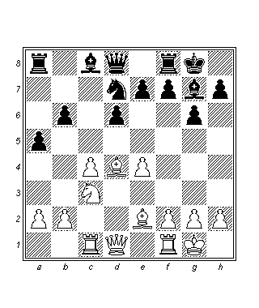
5…Fh6!
Çok öğretici bir an. Siyah bir tempo kazanmıştır ve daha da önemlisi siyah haneli filini oyunda tutmuştur. Aksi takdirde beyazın hücumu son derece tehlikeli bir hale gelir. Örneğin: 5…Fb7 6.Fg7 Şg7 7.Vd4 Şg8 8.f4 Ac5 9.f5. Siyahın şah kanadında yeterli miktarda taşı yoktur ve beyaz rahatça saldırabilecektir. (Ad5, Kc3 – h3).
6.f4
6.Kc2 e5! 7.Fe3 Fe3 8.fe3 Ac5 9.Ff3 Fb7 sonrasında siyahın konumu en azından eşittir.
6…Fb7 7.Fe3 Ac5 8.b3!?
Beyazın şimdiden sorunları vardır. 8.Ff3 e5! sonrasında 9.Vd2 ef4 10.Ff4 Ff4 11.Vf4 Ad3 işe yaramaz. Bu nedenle Korchnoi, karışıklıklar yaratmaya karar veriyor.
8…Ae4 9.Ae4 Fe4 10.Vd4 Fc6 11.f5!?
Korchnoi, anlaşılır bir şekilde 11.Vb6 Vb6 12.Fb6 Kfb8 13.Fe3 a4 sonrasında ortaya çıkacak olan oyunsonunu beğenmedi, çünkü siyah yalnızca a5 ve b4 piyonlarıyla oynayabilmektedir. Piyon fedası oldukça nahoştur. Siyahın meydan okumayı kabul etmesi halinde: 11…Fe3 12.Ve3 Şg7 (tehdit 13.Vh6), 13.Kf4 sonrasında Anand’ın hiç de tarzı olmayan bir şekilde can sıkıcı bir insiyatif elde eder.
11…Fg7 12.Vb6 Vd7
Neden siyaha kesin bir üstünlük sağlayan bilindik konuma götüren 12…Vb6 13.Fb6 Kfb8 14.Fe3 a4 değil?
13.fg6 hg6 14.Fg5 a4 15.Ve3 ab3 16.ab3 Ka2 17.Kf2 Ve6 18.Ff3 beraberlik.

1…a7 – a5 hamlesine dayalı olumlu tecrübelere rağmen, çoğu oyuncu duvarı oluşturmayı sever.

Polugaevsky L. : Ljubojevic L.
Monaco 1992
1…b6
Oldukça mantıksız bir hamle 1…Aa5 2.Ad2!’dir: b2-b4 tehdidi ile.
2.f3
Bu konumda beyaz birçok hamle denemiştir. 2.a4 a5! sonrasında siyah, vezirkanadında bir başka siyah haneyi (b4) ele geçirir ve c5 ile b4’deki siyah atlar beyaz için son derece can sıkıcı olur, fakat en istikrarlı yapı f2 – f4 ve Fe2 – f3 ile merkezde oynamaktır. Ancak beyazın merkeze dair doğrudan ve net bir planı yoktur ve buna bağlı olarak konum, basitçe siyah hane stratejisini izleyen ve atları için siyah haneleri (özellikle c5) hazırlayan siyah için daha kolaydır.
Polugaevsky, alan kazanma ve siyaha baskı uygulamaya dayalı yavaş bir plan seçmiştir.
2…Ae8
2…Fc3 fikriyle.
3.Vd2 Kc8 4.Kac1 Ae5 5.Ad5 e6!
Beyaz atların geri çekilecek düzgün bir yeri yoktur (savunmasız c4 piyonu yüzünden), ve Ljubojevic bu elverişli andan faydalanıyor. Beyaz için d6 piyonuna saldırmak çok zor olurdu.
6.Af4 Ve7 7.Kfd1 f5 8.ef5 Kf5
Daha da iyisi 8…gf5 9.Ad4 Ag6 10.Ah5
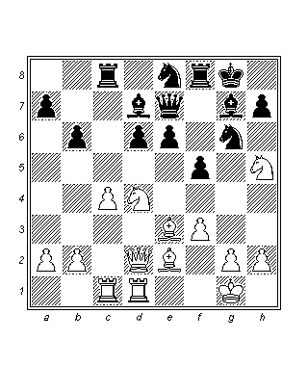
10…Fd4! 11.Fd4 (11.Vd4 e5 12.Vd2 f4) 11…f4! 12.Ff2 (12…Vh4 tehdidi vardı) 12…Fc6 ve siyah için kusursuz bir oyunla. Hatırlanması gereken bir manevra!
9.Ad4 Kf8
Ve son derece karmaşık bir oyunun ardından 52. hamlede oyun beraberlikle sonuçlanmıştır.

